 | 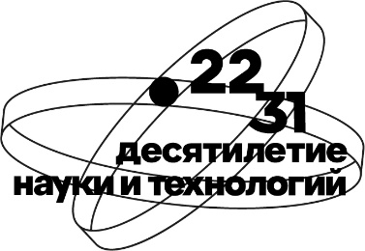

ИНФОРМАЦИОННОЕ ПИСЬМО
XIII Международной научно-практической конференции
«ИННОВАЦИОННОЕ РАЗВИТИЕ ЭКОНОМИКИ: ТЕНДЕНЦИИ И ПЕРСПЕКТИВЫ»

23-24 апреля 2026 г., г. Пермь, Россия



ОРГАНИЗАЦИОННЫЙ КОМИТЕТ
Елохова Ирина Владимировна | Доктор экономических наук, профессор, заведующая кафедрой «Экономика и финансы» Пермского национального исследовательского политехнического университета (г. Пермь)
Ахметова Марина Игоревна | Кандидат экономических наук, доцент, заместитель заведующего кафедрой «Экономика и финансы» Пермского национального исследовательского политехнического университета (г. Пермь)
Буторина Оксана Вячеславовна | Кандидат экономических наук, доцент кафедры «Экономика и финансы», ученый секретарь диссертационного совета Д ПНИПУ.08.17 Пермского национального исследовательского политехнического университета (г. Пермь)
Крутова Александра Валентиновна | Кандидат экономических наук, доцент кафедры «Экономика и финансы», заместитель декана Гуманитарного факультета по НИРС Пермского национального исследовательского политехнического университета (г. Пермь)
Пепеляева Анна Владиславовна | Старший преподаватель, ответственная за НИРС кафедры «Экономика и финансы» Пермского национального исследовательского политехнического университета (г. Пермь)
Щукина Мария Викторовна | Кандидат экономических наук, доцент кафедры «Экономика и финансы» Пермского национального исследовательского политехнического университета (г. Пермь)
Карпович Юлия Владимировна | Кандидат экономических наук, доцент кафедры «Экономика и финансы», начальник отдела ученых степеней и ученых званий Пермского национального исследовательского политехнического университета (г. Пермь)
Базуева Елена Валерьевна | Доктор экономических наук, доцент, профессор кафедры «Мировая и региональная экономика, экономическая теория» Пермского государственного национального исследовательского университета (г. Пермь)
Молодчик Мария Анатольевна | Доктор экономических наук, профессор, старший научный сотрудник Международной лаборатории экономики нематериальных активов Национального исследовательского университета «Высшая школа экономики» (г. Пермь)
Зайцев Андрей Александрович | Доктор экономических наук, профессор, профессор Высшей инженерно-экономической школы Санкт-Петербургского Политехнического университета Петра Великого (г. Санкт-Петербург)
Петросян Ирина Борисовна | Кандидат экономических наук, доцент, заведующая кафедрой «Экономическая теория и проблемы экономики переходного периода» Российско-армянского университета (г. Ереван)
Преснякова Елена Владимировна | Кандидат экономических наук, доцент, заведующая сектором промышленной политики Института экономики Национальной академии наук Беларуси (г. Минск)
Шлапеко Екатерина Андреевна | Кандидат политических наук, старший научный сотрудник отдела региональной экономической политики Института экономики  Карельского научного центра Российской академии наук (г. Петрозаводск)
Ушаков Денис Сергеевич | Доктор экономических наук, профессор Университета Суан Сунанда Раджабат (г. Бангкок)
Растворцева Светлана Николаевна | Доктор экономических наук, профессор, профессор Департамента мировой экономики Национального исследовательского университета «Высшая школа экономики» (г. Москва)
Мельникова Полина Анатольевна | Магистрант кафедры «Экономика и финансы» Пермского национального исследовательского политехнического университета (г. Пермь),  координатор конференции

СЕКЦИИ КОНФЕРЕНЦИИ
Секции конференции |  | Модераторы
Секция 1 | Развитие инновационной экосистемы: теоретический дискурс и практические решения | Елохова Ирина Владимировна - доктор экономических наук, профессор, заведующая кафедры «Экономика и финансы», ФГБОУ ВО «Пермский национальный исследовательский политехнический университет» (г. Пермь)
Секция 2 | Цифровая экономика и финансовые технологии | Ахметова Марина Игоревна - кандидат экономических наук, доцент «Экономика и финансы» Пермского национального исследовательского политехнического университета (г. Пермь)
Секция 3 | Формы, факторы и инструменты прогрессивного развития территорий, отраслей и предприятий | Щукина Мария Викторовна - кандидат экономических наук, доцент кафедры «Экономика и финансы» Пермского национального исследовательского политехнического университета (г. Пермь)
Секция 4 | Пространственное развитие социально-экономических систем | Буторина Оксана Вячеславовна - кандидат экономических наук, доцент кафедры «Экономика и финансы» Пермского национального исследовательского политехнического университета (г. Пермь)
Секция 5 | Эколого-экономические аспекты устойчивого развития территорий, отраслей и предприятий | Крутова Александра Валентиновна - кандидат экономических наук, доцент кафедры «Экономика и финансы» Пермского национального исследовательского политехнического университета (г. Пермь)
Секция 6 | Исследования молодых ученых (конкурс научных докладов) | Пепеляева Анна Владиславовна – старший преподаватель кафедры «Экономика и финансы» Пермского национального исследовательского политехнического университета (г. Пермь)

ИНФОРМАЦИЯ ДЛЯ УЧАСТНИКОВ
Пермский национальный исследовательский политехнический университет и кафедра «Экономика и финансы» приглашают преподавателей вузов, научных и практических работников принять участие в работе XIII Международной научно-практической конференции «ИННОВАЦИОННОЕ РАЗВИТИЕ ЭКОНОМИКИ: ТЕНДЕНЦИИ И ПЕРСПЕКТИВЫ», которая состоится 23-24 апреля 2026 года в смешанном формате (очно/онлайн).
Основной целью конференции является обсуждение результатов научных исследований в области инновационного и пространственного развития экономик отдельных стран, регионов, хозяйствующих субъектов. Планируется обобщение опыта организации, финансирования и управления инновациями на различных уровнях экономической иерархии, а также актуализация вопросов, связанных с цифровизацией экономики, устойчивым развитием территорий и трансформацией экономических систем.
К участию в конференции приглашаются преподаватели вузов, научные работники, специалисты и руководители всех уровней управления. Рабочие языки конференции – русский и английский.
Результаты научных исследований, предлагаемые участниками на конференцию, соответствующие всем требованиям, нигде ранее не опубликованные и отвечающие тематике конференции будут опубликованы в сборнике материалов конференции c присвоением Российского индекса научного цитирования.
Предоставляемые для публикации материалы научных исследований должны отражать результаты теоретических, методологических и прикладных научных исследований, содержать краткое изложение актуальности, цели, методики исследования, а также анализа полученных результатов.
Все статьи должны быть оформлены согласно требованиям (см. приложение 1).
Ответственность за достоверность приводимых в статьях фактических материалов и сведений, точность цитирования и ссылок на официальные документы и другие источники несут авторы. Все представленные статьи подвергаются проверке в системе «Антиплагиат». Минимальный уровень оригинальности текста – 70%. Перед публикацией все статьи проходят обязательное рецензирование.
Оргкомитет конференции и редакционная коллегия оставляют за собой право конкурсного отбора присланных научных статей. Не принимаются статьи, оформленные с нарушением требований настоящих условий публикации (приложение 1). Статьи от студентов принимаются в соавторстве с преподавателем.

Формат участия
Для участия в конференции до 16 апреля 2026 года КАЖДОМУ АВТОРУ необходимо подать заявку и 1 АВТОРУ отправить текст статьи (максимум 7 страниц), оформленный в соответствии с требованиями (приложение 1), на сайте: https://lomonosov-msu.ru/rus/event/10386/. Если у вас возникли сложности с отправкой доклада на портал, то Вы можете отправить заявку и текст статьи в формате Word по форме Приложения 2 до 16 апреля 2026 года на почту polina.melnikova.02@list.ru.

Получение организационным комитетом статьи и заявки подтверждает разрешение автора на обработку его персональных данных организационным комитетом конференции.
От 1 автора принимается не более 2х заявок.

Контакты
Для уточнения деталей взаимодействия просим связаться с координатором конференции Мельниковой Полиной Анатольевной (e-mail: polina.melnikova.02@list.ru).

Искренне надеемся на успешное сотрудничество!
ПРИЛОЖЕНИЕ 1

Название статьи (TIMES NEW ROMAN, 14)

Иванов Иван Ивановичª – Петров Семен Витальевич^{b} – Коршунов Максим Викторович^{c}
(Times New Roman, size 12)

ª к.э.н., доцент, доцент кафедры «Экономика и финансы», Гуманитарный университет, Пермский национальный исследовательский политехнический университет, 614990, Россия, г. Пермь, Комсомольский пр-т, 29, e-mail: ivanovivan@mail.ru.
^{b} ученая степень, ученое звание, должность, место работы второго автора, университет, адрес, e-mail.
^{c} ученая степень, ученое звание, должность, место работы третьего автора, университет, адрес, e-mail.
(Times New Roman, size 10)

Аннотация: Times New Roman, 11. Аннотация должна быть не больше 10 строк, должна отражать содержание статьи, цели, методы исследования и основные выводы.
Ключевые слова: 4-6 слов
УДК

Введение
Объем статьи не должен превышать 7 страниц вместе со списком литературы. Пожалуйста, используйте шрифт Times New Roman, размер 12, одинарный интервал между строками по всему тексту. Текст должен выровнен по ширине. Каждый новый параграф должен иметь отступ 1,25 см.
Для заголовков разделов используйте Times New Roman, размер 13, полужирный шрифт. Все разделы должны быть пронумерованы по порядку, за исключением введения и заключения, которые не нумеруются. Заголовки разделов располагаются по центру строки. Не используйте названия подразделов без крайней необходимости. Если же подразделы есть, для их заголовков используйте Times New Roman, размер 12, полужирный шрифт. Названия подразделов выравниваются по левому краю.
Во введении должны быть указаны цели исследования и кратко изложены применяемые методы.

1 Заголовок раздела

Ответственность за достоверность приводимых в статьях фактических материалов и сведений, точность цитирования и ссылок на официальные документы и другие источники несут авторы. Все представленные статьи подвергаются проверке в системе «Антиплагиат». Минимальный уровень оригинальности текста – 70%. Перед публикацией все статьи проходят обязательное рецензирование.
Оргкомитет конференции и редакционная коллегия оставляют за собой право конкурсного отбора присланных научных статей. Не принимаются статьи, оформленные с нарушением требований настоящих условий публикации. Не принимаются статьи от студентов бакалавриата и магистратуры, но принимаются статьи от преподавателей в соавторстве со студентами.
Ссылки на первоисточники в тексте заключаются в квадратные скобки с указанием номера страницы, например, [7, с.24]. Полное описание источника (включая интернет-ссылку, при наличии) должно быть в конце статьи в разделе «Список литературы», источники располагаются в порядке их упоминания по тексту.
Уравнения должны быть созданы в Microsoft Word с использованием курсива. Все уравнения должны быть пронумерованы с правой стороны. Пожалуйста, оставьте пустую строку до и после уравнения.

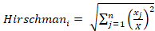 (1)

Для лучшего представления результатов исследования допускается использование таблиц и рисунков. На все таблицы и рисунки должна быть ссылка в тексте статьи (рисунок 1). Все таблицы и рисунки должны иметь название.

Рисунок 1: Распределение показателя производительности труда с учетом цифровизации

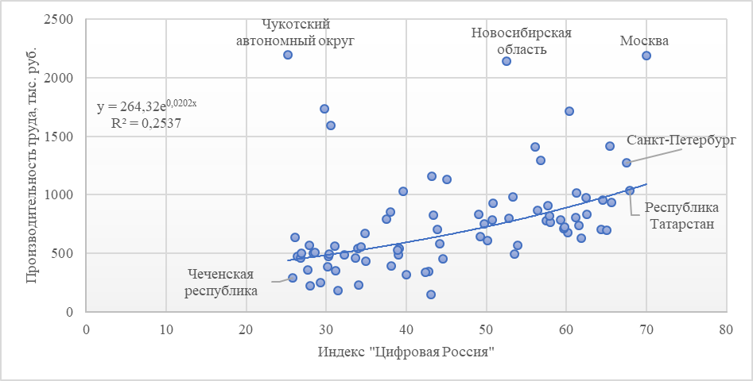

Примечание: при необходимости добавьте примечание под рисунком. Используйте Times New Roman, размер 10.
Пример: собственные расчеты.
Источник: Хиршман, А. О. (1945): Национальная власть и структура внешней торговли, с. 17.

Оставьте пустую строку до и после всех рисунков и таблиц. Все рисунки и таблицы должны иметь одинаковый формат.

Таблица 1: Страны с самыми высокими и самыми низкими значениями выбранных показателей в 2012 году

Страна | Индекс GLI | Страна | Индекс GLI
Бельгия | 0.80 | Ирак | 0.00
Сингапур | 0.77 | Восточный Тимор | 0.00
Нидерланды | 0.75 | Микронезия | 0.00
Великобритания | 0.74 | Ниуэ | 0.01
Австрия | 0.73 | Эк. Гвинея | 0.01
Франция | 0.71 | Синт-Мартен | 0.01
Чехия | 0.70 | Тувалу | 0.01
Примечание: при необходимости добавьте примечание под рисунком. Используйте Times New Roman, размер 10. Пример: собственные расчеты.
Источник: Хиршман, А. О. (1945): Национальная власть и структура внешней торговли, с. 17.

Текст первого раздела. Текст первого раздела. Текст первого раздела. Текст первого раздела. Текст первого раздела. Текст первого раздела. Текст первого раздела. Текст первого раздела. Текст первого раздела. Текст первого раздела. Текст первого раздела. Текст первого раздела...

1.1 Заголовок подраздела
Текст первого раздела. Текст первого раздела. Текст первого раздела. Текст первого раздела. Текст первого раздела. Текст первого раздела. Текст первого раздела. Текст первого раздела. Текст первого раздела. Текст первого раздела. Текст первого раздела. Текст первого раздела...

2 Заголовок раздела
Текст второго раздела. Текст второго раздела. Текст второго раздела. Текст второго раздела. Текст второго раздела. Текст второго раздела. Текст второго раздела. Текст второго раздела. Текст второго раздела. Текст второго раздела. Текст второго раздела ...

3 Заголовок раздела
Текст третьего раздела. Текст третьего раздела Текст третьего раздела Текст третьего раздела Текст третьего раздела Текст третьего раздела Текст третьего раздела Текст третьего раздела Текст третьего раздела Текст третьего раздела Текст третьего раздела Текст третьего раздела...

Заключение
В заключении обсуждаются полученные результаты, описывается их важность и вклад в литературу, а также упоминаются возможные недостатки. Заключение не должно содержать никакой важной информации, которая ранее не упоминалась в тексте.

Список литературы:
- Оформление источников литературы должно соответствовать требованиям ГОСТ Р.7.0.5-2008
- Источники располагаются в порядке их упоминания по тексту.

TITLE OF THE PAPER (FONT: TIMES NEW ROMAN, SIZE: 14)

Ivan Ivanov ª – Semen Petrov ^{b} – Maksim Korshunov ^{c}

ª Economics and Finances Department, Perm National Research Polytechnic University,
Komsomolsky Avenue 29, Perm, Russia, e-mail:ivanovivan@mail.ru.
^{b} Workplace of the second author: Faculty, University, address, e-mail.
^{c} Workplace of the third author: Faculty, University, address, e-mail.
(Times New Roman, size 10)

Abstract in Times New Roman font, size 11. The abstract should not be longer than 10 lines. It must discuss the content of the paper, identify its goals, methods used and main conclusions.
Key words: 4-6 key words divided by commas (without a period at the end)
UDC

References:
- SURNAME, F. (year): Book title. Place of publication: Publishing house, year. ISBN (if available).
- SURNAME, F. – SURNAME, F. – SURNAME, F. (year): Paper title. In: Journal title, year, Vol. x, No. y, pp. 1-2.
- SURNAME, F. (year): Paper title. [online]. In: Name of the website, date or year of publishing. [Cited DD. MM. YEAR.] Available online: http://www.link.to.article.

Examples:
- CHENERY, H. (1979): Structural change and development policy. New York: Oxford University Press, 1979. ISBN 978-1-1235-01-054.
- DEBAERE, P. – MOSTASHARI, S. (2010): Do tariffs matter for the extensive margin of international trade? An empirical analysis. In: Journal of International Economics, 2010, Vol. 81, No. 2, pp. 163-169.
- DENNIS, A. – SHEPHERD, B. (2007): Trade costs, barriers to entry, and export diversification in developing countries. Washington: World Bank, 2007.
- MONALDI, V. – YEATS, A. (1977): An analysis of the relation between country size and trade concentration. In: Economia Internazionale, 1977, Vol. 30, No. 4, pp. 358-371.
- SPAL, P. (2014): Take two wallets to Brazil and do not argue. [online]. In: SME, 3. 6. 2014. [Cited 3. 6. 2014.] Available online: http://sport.sme.sk/c/7223885/do-brazilie-si-zoberte-dve-penazenky-a-nediskutujte.html.

ПРИЛОЖЕНИЕ 2

Для участия в конференции необходимо подать заявку (на каждого автора в отдельности) по следующей форме:

Фамилия, Имя, Отчество (полностью)
Страна, город
Организация (вуз, кафедра)
Должность
Учёная степень, учёное звание (при наличии)
Наименование секции
Контактный телефон
Адрес электронной почты (E-mail)
Формат участия:
- Онлайн выступление без публикации статьи
- Онлайн выступление с публикацией статьи
- "Офлайн" выступление с публикацией статьи
- "Офлайн" выступление без публикации статьи
- Публикация статьи без доклада (заочное участие)
Название статьи/ доклада

Укажите источник финансирования вашего исследования (в случае необходимости) - например, конкретные гранты и благодарности (Шрифт: Times New Roman, размер: 10)

